**新 书 推 荐**

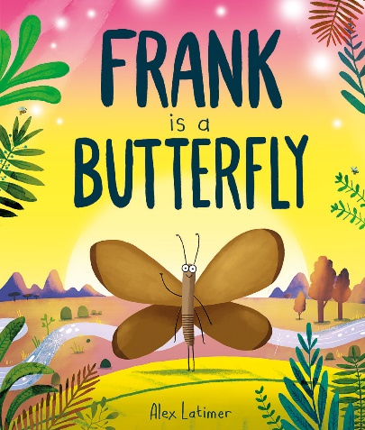**中文书名：《蝴蝶弗兰克》**

**英文书名：Frank is a Butterfly**

**作 者：Alex Latimer**

**出 版 社：OUP**

**代理公司：OUP/ ANA**

**页 数：32页**

**出版时间：2025年8月**

**代理地区：中国大陆、台湾**

**审读资料：电子稿**

**类 型：故事绘本**

**内容简介：**

**搞笑的动物故事绘本**

**- 继《戈弗雷是只青蛙》（*Godfrey is a Frog*）之后，这本有趣的续集蕴含着一个重要的信息，那就是要向外寻找快乐。**

**- 亚历克斯·拉提莫为这本快乐的绘本带来了他标志性的幽默和精彩的人物。**

**- 以人物为中心的当代艺术作品，《我是你的吗？》（*Am I Yours?*）的国际畅销书作者新作。**

**弗兰克（Frank）可能是一只无趣的棕色蝴蝶，但他能看到世界上所有的美景**

在一片宽大的绿叶上，坐着十只漂亮的毛毛虫（虽然它们自己是这么说的）。它们谈论的都是自己将成为多么美丽的蝴蝶！但弗兰克不是。弗兰克是一只枯燥无味的棕色毛毛虫，但他无所谓。他的周围有那么多美丽的景色，还有那么多有趣的昆虫要跟他说早安。蝴蝶孵出来后，它们并不开心。没有一只蝴蝶看起来像它们想象的那么漂亮。

除了弗兰克。弗兰克是一只无精打采的棕色蝴蝶，但他对此很满意。今天天气很好，世界正等待着我们去探索！

**作者简介：**

**亚历克斯·拉蒂默（Alex Latimer）**是一位非常成功的童书作家，现居南非开普敦。在创作之余，亚历克斯还为杂志、广告活动和家庭生日贺卡撰写文章和绘制插图。他以前创作的绘本已被翻译成12种语言。

**内页插图：**

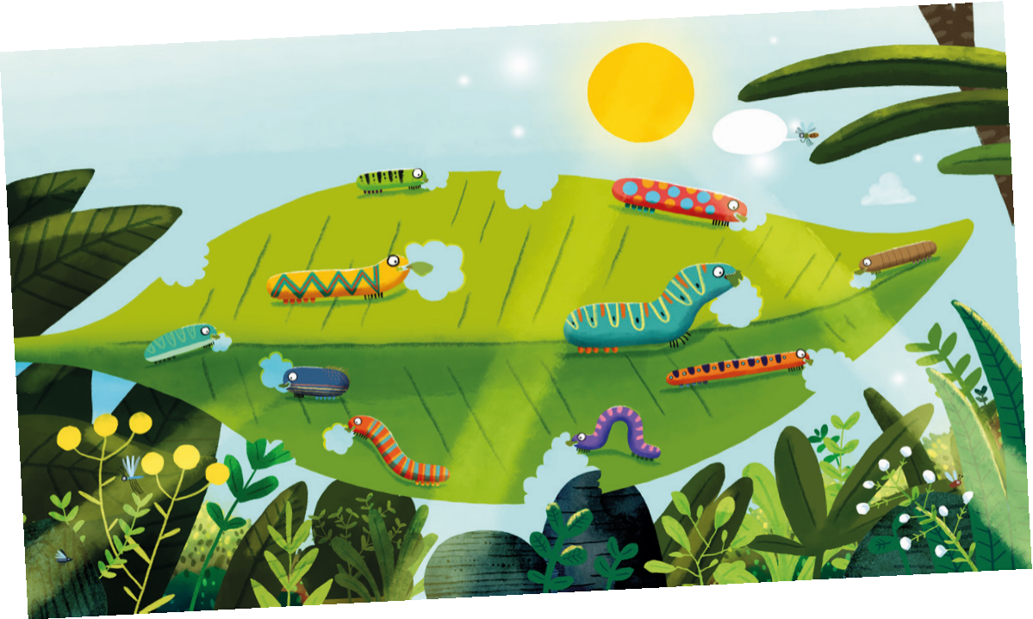

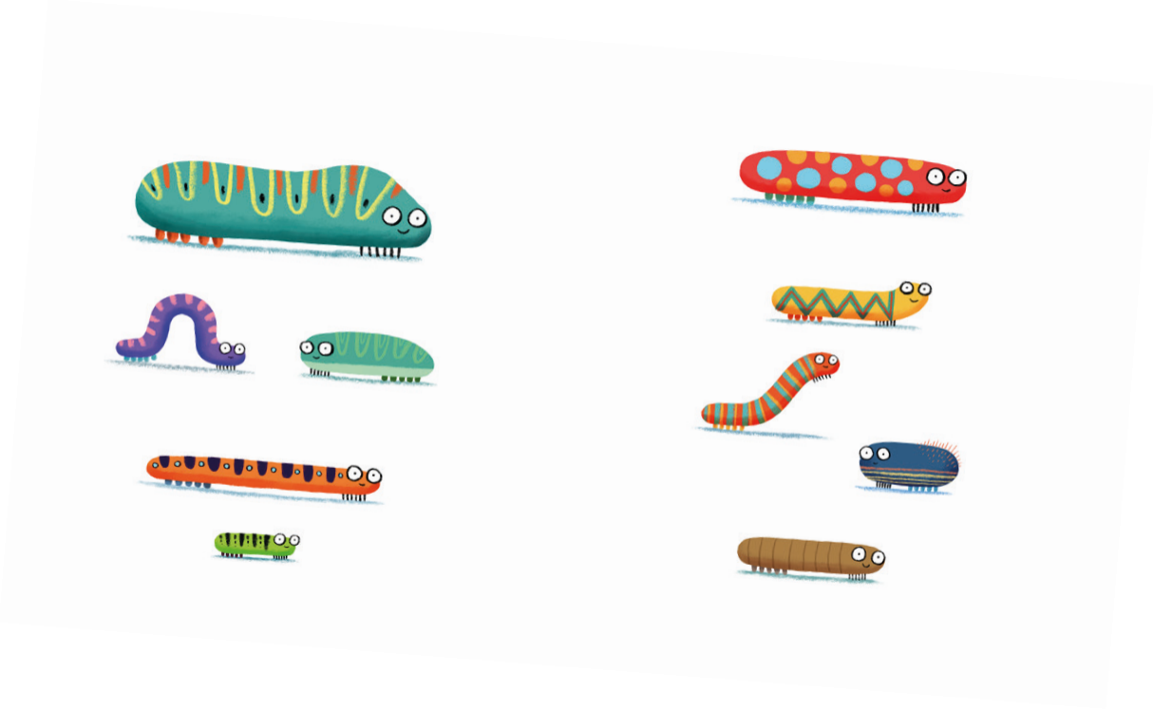

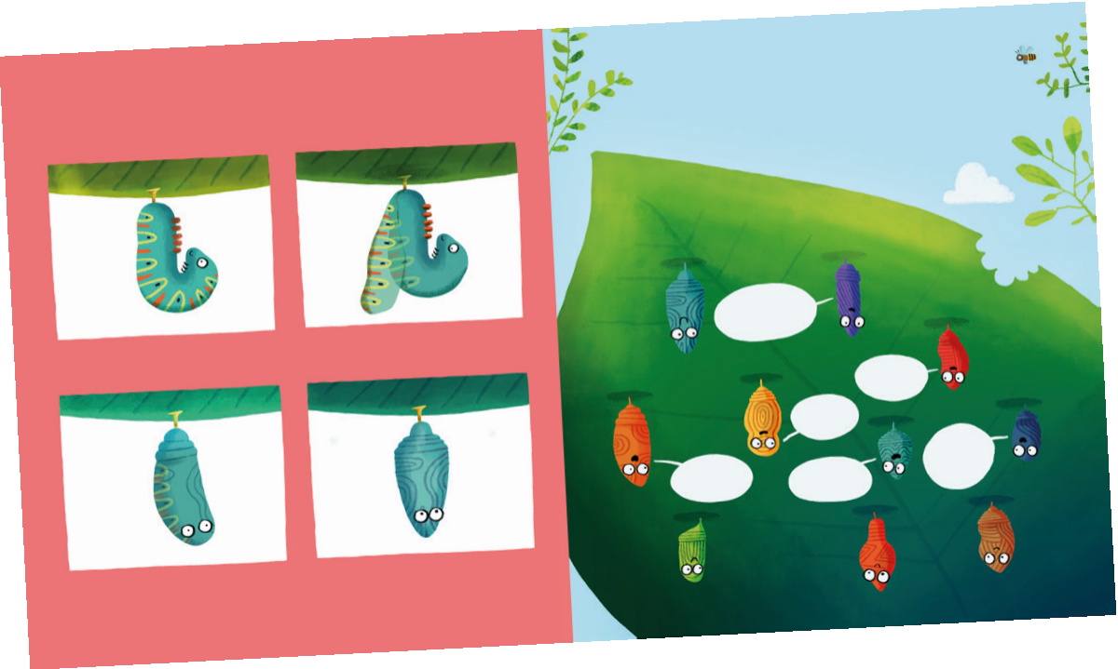

**感谢您的阅读！**

**请将反馈信息发至：版权负责人**

**Email**：[Rights@nurnberg.com.cn](mailto:Rights@nurnberg.com.cn)

安德鲁·纳伯格联合国际有限公司北京代表处

北京市海淀区中关村大街甲59号中国人民大学文化大厦1705室, 邮编：100872

电话：010-82504106, 传真：010-82504200

公司网址：[http://www.nurnberg.com.cn](http://www.nurnberg.com.cn/)

书目下载：<http://www.nurnberg.com.cn/booklist_zh/list.aspx>

书讯浏览：<http://www.nurnberg.com.cn/book/book.aspx>

视频推荐：<http://www.nurnberg.com.cn/video/video.aspx>

豆瓣小站：<http://site.douban.com/110577/>

新浪微博：[安德鲁纳伯格公司的微博_微博 (weibo.com)](https://weibo.com/1877653117/profile?topnav=1&wvr=6)

微信订阅号：ANABJ2002

